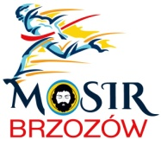

Miejski Ośrodek Sportu i Rekreacji w Brzozowie

36-200 Brzozów, ul. Legionistów 3

tel. 134341527, WWW.mosirbrzozow.pl, e-mail. stadion@mosirbrzozow.pl

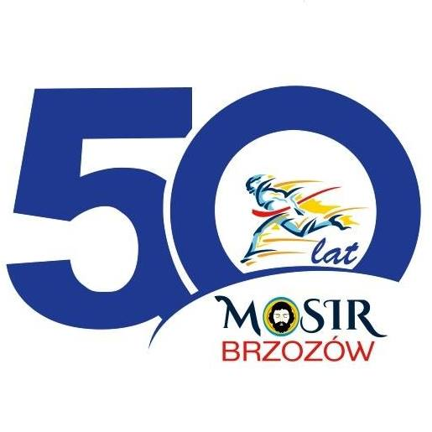

R E G U L A M I N

Sztafety biegowej z okazji 50 – lecia Miejskiego Ośrodka Sportu i Rekreacji w Brzozowie

„50 kilometrów na 50 – lecie MOSiRU”

Organizatorzy:

Burmistrz Brzozowa.

Miejski Ośrodek Sportu i Rekreacji w Brzozowie.

Cel :

Uczczenie rocznicy 50 – lecia Miejskiego Ośrodka Sportu i Rekreacji w Brzozowie.
Popularyzacja biegania

Termin i miejsce:

23.09.2018r. stadion lekkoatletyczny w Brzozowie przy ul. Legionistów 3.

14³⁰ – losowanie kolejności startów

15⁰⁰ – rozpoczęcie rywalizacji

Sprawy organizacyjne
- Zawody polegają na przebiegnięciu łącznego dystansu 50 kilometrów (125 okrążeń stadionu).
- W zawodach może wziąć udział maksymalnie 25 osób.
- W sztafecie może wziąć udział dwudziestu pięciu uczestników (o udziale w rywalizacji decyduje kolejność zgłoszeń).
- Każdy uczestnik musi pokonać dystans pięciu okrążeń (2 km), co daje łączną sumę 125 okrążeń, zawodnicy biegają w 5 osobowych grupach.
- Każdy uczestnik będzie miał indywidualny pomiar czasu za pomocą aparatury elektronicznej.
- Starty następują kolejno po sobie według listy startowej.
- Lista startowa zostanie ogłoszona przez organizatora po przeprowadzeniu losowania kolejności startów, bezpośrednio przed zawodami.
- Zapisy rozpoczynają się 12.09.2018, zapis możliwy jest tylko i wyłącznie poprzez zgłoszenie chęci udziału telefonicznie pod numerem 600469763.
- Organizatorzy zapewniają: elektroniczny pomiar czasu, numery startowe, wodę dla uczestników.
- O kolejności decyduje czas osiągnięty po przebiegnięciu pięciu okrążeń.

Nagrody
- Wszyscy uczestnicy otrzymają okolicznościowe medale i pamiątkowe dyplomy.
- Za trzy pierwsze miejsca w kategorii kobiet i mężczyzn uczestnicy otrzymają dodatkowo nagrody rzeczowe.

Postanowienia końcowe:
- Uczestnicy biorą udział w zawodach na własną odpowiedzialność.
- Przed biegiem każdy uczestnik jest zobowiązany podpisać dokumenty przygotowane przez organizatora uprawniające do udziału w biegu.

Patroni medialni:

